**Vnr. 920077**

SYR LTS Gul mopvogn

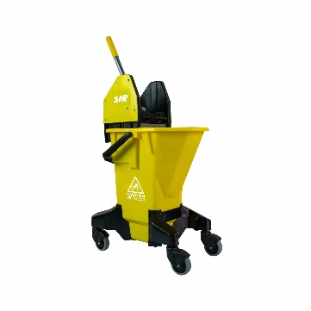

**Beskrivelse**

SYR's førsteklasses moppekit er designet til nem brug og effektiv rengøring. Sættet inkluderer en holdbar LTS mobil spand med robuste hjul, en høj vaseformet konstruktion, bred hældetud samt en ergonomisk vrider med langt håndtag for maksimal vandudpresning. Farvekodet for at forhindre krydskontaminering.

Fås i Rød, gul, blå og grøn.

Kapacitet: 16 liter.

**Forpakning**

EAN-nummer:

Salgsenhed: STK

Colli:

Palle: